le chien  famille: il fait partie de la famille des canidés.  Taille et poids moyens: la taille et le poids des chiens changent selon les espèces.  Un chihuahua peut peser moins d'un kilo et un gros chien Mastif peut peser plus de 140 kg.  L'âge de vie d'un chien, selon son espèce, va de 6 ans à 15 ans. | 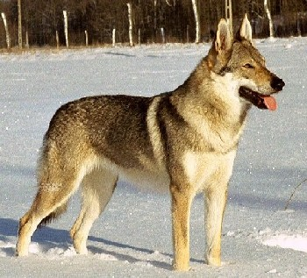  (chien Husky)

Régime alimentaire:
Le chien est un animal carnivore, il mange de la viande.
La plupart des chiens sont élevés par les hommes et mangent de la nourriture fabriqué pour eux par les hommes, à base de viande.

Localisation et habitat:
Le chien vit partout dans le monde. Les espèces changent selon les régions du monde.
Dans les zones polaires, on trouve des chiens Husky, habitué au froid.
Dans les zones chaudes, on va trouver des chiens à poil court, comme le chihuahua.
chihuahua | 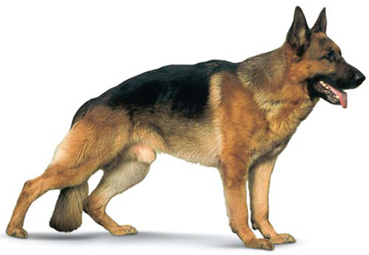  Berger allemand
Mode de reproduction:
Le chien est un mammifère, il s'accouple pour avoir des petits, la femelle met bas et le chiot sort.
Une femelle peut avoir de 1 à 12 chiots par portée, selon les espèces de chien.

Ses prédateurs, ses relations avec l'homme.
Le chien est domestiqué par l'homme, il est appelé « le meilleur ami de l'homme ». Parfois, il rend service à l'homme, comme le chien de berge ou le chien guide pour les aveugles.
Il n'y a presque plus de chien sauvage, en liberté.

(exposé réalisé par Kalede et Yaya et mis en forme par la maîtresse)

